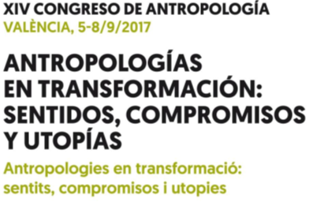
Ponencia. Título:
Pautas socioculturales en la aceptabilidad del riesgo medioambiental. Reflexiones sobre la incineración de residuos en el Bierzo, León.
Autor: CARLOS MONTES PÉREZ. UNED. Campus Noroeste.
ABSTRACT:
Según Mary Douglas las sociedades exponen sus valores más profundos, sus miedos y sus inquietudes en las prioridades que ejercen entre los riesgos físicos y los riesgos simbólicos. En una sociedad altamente tecnificada y sometida a los más rápidos cambios científicos y tecnológicos como la actual, la presencia de grupos sociales preocupados por el riesgo es cada vez mayor, así como más numerosas son las fuentes productoras de riesgo, más amplias son las vías de contaminación, más generalizadas sus exposiciones, así como más tremendistas son sus consecuencias. Partiendo de la obra de Evans Pritchard sobre los Azande, los estudios de Douglas y las tesis de Ulrick Beck nos acercaremos a la percepción social del riesgo para la salud y la contaminación medioambiental en la comarca del Bierzo, en la provincia de León. La idea del riesgo y la percepción del mismo han estado presentes siempre en la comarca, si bien en gran medida vinculado al miedo y al peligro de las industrias extractivas; pero es, a partir de la autorización ambiental otorgada a la cementera Cosmos en la localidad de Toral de los Vados cuando esta percepción social del riesgo varía, cambia significativamente, muta claramente de sentido aflorando los miedos e incertidumbres a los alude en su obra Mary Douglas. El trabajo que presentamos lleva a cabo el análisis cultural de esta percepción del riesgo a través del análisis del lenguaje generado por las instituciones para la autorización ambiental, las reacciones de los distintos grupos sociales y los distintos lenguajes legitimadores de las distintas posiciones en el conflicto medioambiental creado.

